PLAN :
CREATION D’UNE APPLICATION VB
Rappels sur les concepts de base
Interface de développement intégrée (IDE)
Création d’une application
Les fichiers d’un projet
Création de l’interface d’une application
Ecriture du code
Exécution et Débogage
Compilation
Création des disquettes d’installation
Déploiement de l’application
Concepts fondamentaux d’une application Windows
Eléments de l’interface graphique de l’application
Création des menus
Création de la barre d’outils
Création de la barre des taches
Complément sur les contrôles
ComboBox, ListBox, Picture …
Gestion de la sourie ( Click, MouseDown, MouseUp, MouseMove)
Gestion du clavier (Notion de Focus)
Le Glisser / Déplacer
Programmation à l’aide des Objets
Déclaration d’objets
Création d’objets
Destruction d’objets
Utilisation des collections dans la gestion des objets
Introduction aux feuilles MDI (Interface MultiDocument)
Utilisation des objets globaux de VB
Objet App
Objet Screen
Objet Printer (Collection Printers)
Objet ClipBoard
Objet err
ACCES AUX DONNEES DANS VB



Rappels sur les concepts de base

Interface de développement intégrée (IDE)
L’Interface de Développement Intégrée de Microsoft constitue sans l’une des interfaces de développements les plus accomplies. Grâce à souplesse le programmeur, accède aisément aux outils et différents éléments de programmation. Il peut, aussi, la personnaliser ou même l’étendre en lui ajoutant d’autres fonctionnalités. Le modèle de l’IDE de Microsoft est le plus utilisé dans le marché et il est même copié par d’autre éditeurs…
Moyennant des clicks de sourie, vous organisez, votre espace de travail et accédez à l’essentielle. (Voir démonstration)
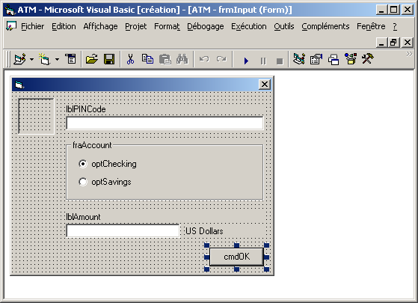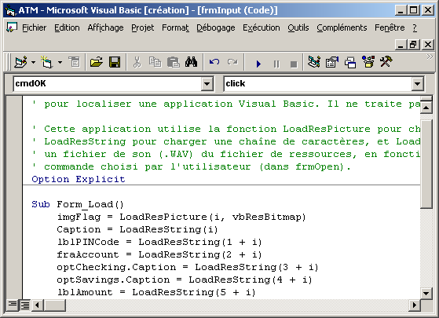

Création d’une application
Nous allons créer une application très simple qui affichera, quand elle sera exécutée, l’heure système. L’objectif n’est pas d’arriver à une application utile, mais de montrer d’un seul trait tout le processus de création d’une application VB.

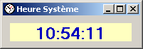

Les fichiers d’un projet
Après avoir créé un nouveau projet EXE Standard, il faut prendre soin d’enregistrer tous les fichiers du projet dans un même dossier. Pour bien débuter dans la programmation, apprenez à appeler vos fichiers par des noms significatifs. Dans notre cas, on crée un dossier qu’on appellera « Projet Heure », on enregistrera, après, tous les fichiers dans ce dossier. Notre projet comporte deux fichiers ; le fichier du projet enregistré sous le nom « Heure.vbp » et le fichier de la feuille (Form) enregistré sous le nom « frmHeure.frm » . Vous remarquerez que nous avons utilisé le préfixe frm pour ce dernier fichiers, ainsi, nous adopterons des conventions d’appellation en utilisant les prefixes frm pour Form, md pour Module de code, cls pour module de classe etc….
Nous adopterons le même principe pour les contrôles qu’on aura ajouté à une fenêtre. Ainsi, nous utiliserons les préfixes cmd pour CommnadButton, txt pour TextBox etc….

Création de l’interface d’une application
Dans le cas de notre exemple, L’application est constituée d’une fenêtre (Form), d’un contrôle Label et d’un contrôle Timer.
Form : Fenêtre Conteneur de notre application (contiendra les contrôles)
Label : Affichera l’heure
Timer : Notifiera à tout les intervalles de une (1) seconde pour mettre à jour le contenu du Label
ETAPE 1 Positionner les valeurs des propriétés
Donner une dimension raisonnable à la fenêtre
Centrer le Label sur la fenêtre
Nota : En effectuant ces deux opérations, ayez à l’oeil les valeurs des propriétés WIDTH, HEIGHT, … dans la fenêtre des propriétés.
Dans la fenêtre des propriétés positionner les valeurs suivantes :

Objet / Contrôle | PROPRIETE | VALEUR
Form | Name | frmHeure
Form | Caption | Heure Système
Form | Icon | \...\Graphics\icons\Misc\...
Label | Name | lblHeure
Label | Caption
Label | BackStyle | Opaque
Label | BackColor
Label | Font | Augmenter la taille et mettre en gras
Timer | Name | tmrHeure
Timer | Interval | 1000 (milliseconde)

Ecriture du code
Dans notre application le code que nous allons écrire consistera à mettre à jour l’affichage de l’heure toute les secondes. Le Timer nous notifiera toutes les secondes en envoyant un message Timer. Nous écrirons alors une procédure événementielle qui s’exécutera au déclenchement de cet événement.
Pour cela, double-cliquez sur le contrôle Timer se trouvant dans la fenêtre. Cela affichera la fenêtre de code. Et il suffit d’ajouter une ligne de code dans la procédure Sub tmrHeure_Timer()

La fonction Time() est une fonction VB qui retourne l’heure système.

Exécution et Débogage
Durant toute la phase de création, on peut tester l’application en l’exécutant (F5), pour voir le comportement de celle-ci par rapport à nos attentes et détecter d’éventuelles erreurs. Dans notre exemple, nous remarquons que l’application prend un certain temps avant d’afficher l’heure. Pour voir ce qui ce passe, nous allons déboguer l’application en lui ajoutant un point d’arrêt au niveau de la procédure tmrHeure_Timer() (Cliquer dans la partie grise à gauche dans la fenêtre de code un point marron apparaîtra ; voir image ci-dessous)

L’image de droite correspond à la phase exécution et l’arrêt au niveau du point d’arrêt. On pourra, dès lors exécuter l’application ligne par ligne, pour voir ce qui ce passe au niveau de chaque ligne (F8).
Dans notre exemple, on constate que la procédure ne s’exécute pour la première fois qu’après une seconde. Pour résoudre ce problème, nous allons appeler cette procédure au moment du chargement de l’application (l’instant 0 pour la durée de vie de l’application). Pour cela, nous appellerons la procédure dans l’événement Load de l’objet Form. Nous aurons, finalement, ceci :

Compilation
Après être assuré que l’application tourne correctement, nous allons la compiler pour la rendre indépendante de l’IDE. Pour cela, aller au menu Fchier > Créer Heure.exe…
Une boite de dialogue apparaîtra vous invitant à donner un nom à l’exécutable. Vous garderez le même nom que le projet.
Maintenant, nous pouvons fermer VB après avoir enregistré le projet, et aller tester l’exécutable. Utiliser l’explorateur Windows et aller au dossier de notre application :

Le dernier fichier est bien notre exécutable. Double-cliquez dessus pour l’exécuter.
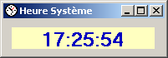

Cela correspond exactement à notre cahier des charges.
Si nous voulons déployer notre application sur une autre machine où VB n’est pas installé, elle ne marchera pas, car, elle à besoin d’une « dll » pour fonctionner. Pour éviter cet inconvénient, nous allons utiliser l’assistant d’empaquetage et de déploiement pour créer les disquettes d’installation.

Création des disquettes d’installation
Pour créer les disquettes d’installation, aller au menu :
Démarrer > Programmes > Visual Studio > …>Assistant Empaquetage & déploiement

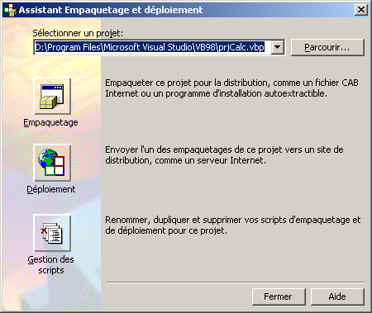  Sélectionner le projet puis appuyer sur Empaquetage | 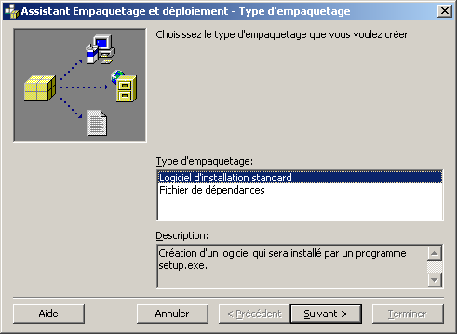  S’assurer que logiciel d’installation standard est sélectionné puis Suivant.
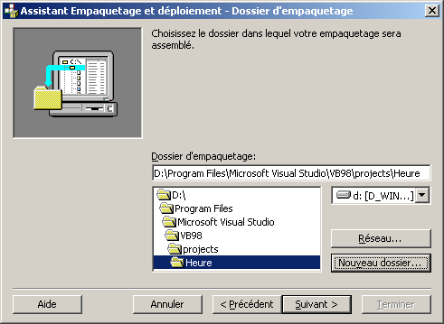  Sélectionner le dossier d’empaquetage et Appuyer sur Suivant | 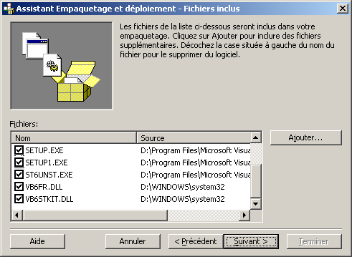  Liste des fichiers dont votre application aura besoin pour s’installer et s’exécuter correctement, Appuyer sur Suivant
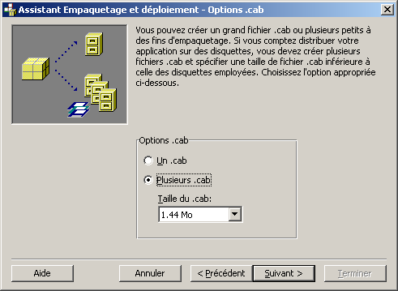  Choisir plusieurs .cab pour avoir plusieurs volumes (disquettes). Appuyer sur suivant | 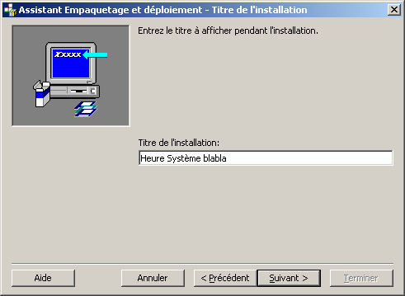  Le texte à afficher pendant l’installation. Puis Suivant
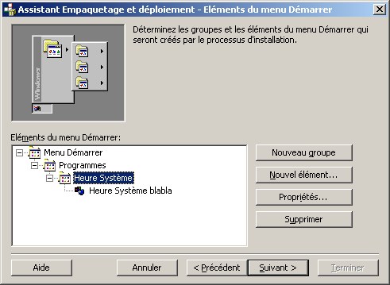  Eléments du menu démarrer qui permettent le lancement de votre application | 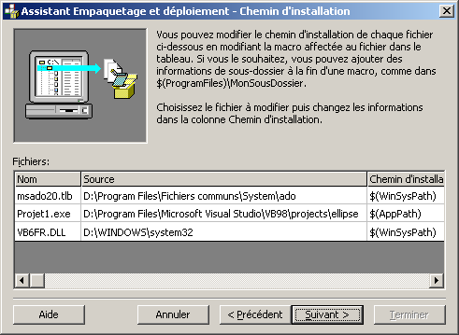  Chemin d’installation par défaut. Suivant, suivant puis terminer.

Déploiement de l’application
Pour voir le résultat de votre travail. Aller dans le dossier que vous avez choisi pour l’empaquetage. Double-cliquez sur le fichier Setup.exe pour lancer l’installation. Après avoir installé votre application, vous constaterez que l’assistant a ajouté un raccourci dans le menu Démarrer > Programmes.
Vous pouvez, maintenant, copier les deux disquettes créées et aller installer votre application sur n’importe quelle machine dotée du système d’exploitation Windows.
Pour désinstaller l’application, allez au panneau de configuration et double-cliquez sur Ajout/Suppression de programme, puis sélectionnez le programme Heure, puis supprimer.

Concepts fondamentaux d’une application Windows
Dans la suite, nous allons créer une interface contenant des menus, une barre d’outils et une barre d’état. Ce projet va nous accompagner durant tout ce chapitre. Nous prendrons soin donc de l’enregistrer sous le nom « MonApp » dans un nouveau dossier.
Enregistrez la fenêtre Form1 sous le nom frmApp, puis mettre sa propriété Name à frmApp.

Eléments de l’interface graphique de l’application

Création des menus
Pour créer des Menus dans VB, aller au menu Outils > Créateur de Menus
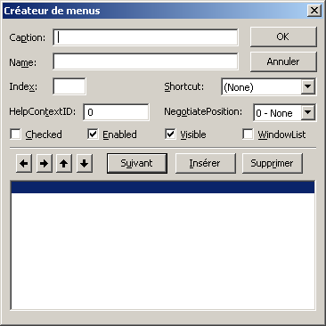
Nous allons créer les menus suivants :
Parent | Caption | Name | SkortCut | Remarques
 | &Fichier | mnuFichier |  | Père
mnuFichier | Nouveau | mnuNouveau | Ctrl+N | Fils
mnuFichier | Ouvrir | mnuOuvrir | Ctrl+O | Fils
mnuFichier | - | mnuSep |  | Séparateur
mnuFichier | Fermer | mnuFermer | Ctrl+F | Fils
mnuFichier | Quitter | mnuQuitter | Ctrl+Q | Fils
 | A &propos | mnuPropos |  | Père

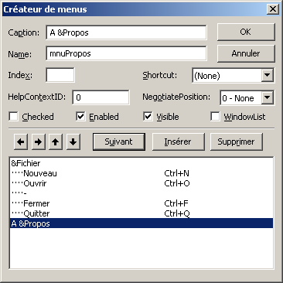
Explications :
Le & utilisé dans les propriétés Caption indique que le caractère qui le suit sera utilisé comme raccourci. Par exemple le menu Fichier a pour propriété Caption &Fichier ; cela implique qu’il apparaîtra comme ça Fichier et le raccourci sera Alt+F.
Pour créer un séparateur, il suffit de mettre dans sa propriété Caption un tiret - .

Création de la barre d’outils
Nous allons créer une barre d’outils qui permettra à l’utilisateur d’accéder aux fonctions programmées dans le menu Fichier.
Pour ajouter une barre de menu, aller au menu Projet > Composants
Puis cocher la case correspondant Microsoft Windows Common Controls 6.0
Appuyer sur OK
Vous remarquerez que d’autres contrôles se sont ajoutés à la boite à outils.
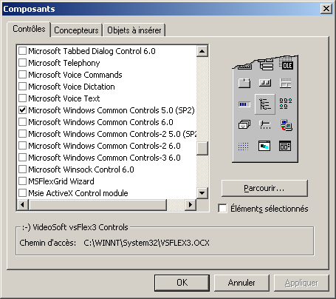
Avant | Après
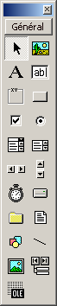 | 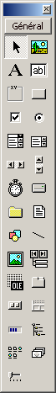

Liste d’images
Barre d’état
Barre d’outils

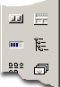

Dans notre projet « MonApp » nous allons ajouter une barre d’outils. Pour cela, cliquez sur le bouton « barre d’outils » dans la boite à outils, puis ajoutez-la à la fenêtre frmApp.
La barre d’outils se positionne automatiquement en haut de la fenêtre et occupe toute sa largeur. Il s’agit, en effet, d’une bande où il n y a pas de boutons. C’est à vous d’en ajouter.
Assurez-vous que la barre que vous venez de créer est sélectionnée, puis, dans la fenêtre Propriétés, modifier la propriété Name en lui assignant tbApp, puis, double-cliquez sur (Personnaliser).

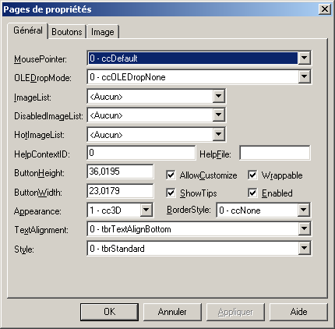

Les différentes propriétés sont regroupées dans trois onglets. De part leurs noms, certaines propriétés sont évidentes. Celle qui nous intéresse dans l’onglet Général est la propriété ImageList. Nous y reviendrons plus tard. Pour le moment, nous allons passer à l’onglet Buttons qui nous permettra d’ajouter des boutons à notre barre d’outils.

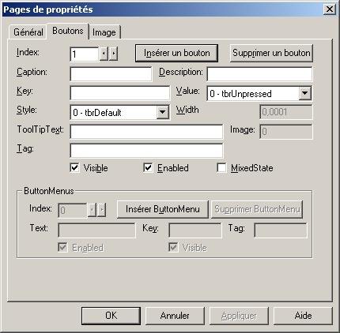

Vous remarquerez dans cet anglet les boutons « Insérer un bouton » et « Supprimer un bouton » qui vous permettront d’ajouter ou de supprimer des boutons.
Tous les boutons que vous ajouterez seront identifiés par le programme de manière unique d’une part par leur Index, d’autre part par leur conteneur, c-à-d la barre d’outils.
Maintenant, cliquez sur le bouton « Insérer bouton » quatre fois pour ajouter quatre boutons. Les boutons apparaîtront immédiatement dans la barre d’outils.

Vous pouvez ajouter du texte pour chaque bouton grâce à la propriété Caption. Ce qui se fait rarement et apparaît grossier dans une application. Nous allons ajouter une image à chacun des boutons. Pour cela, nous utiliserons le contrôle ImageList.
De la boite à outils, ajouter un contrôle ImageList dans la fenêtre frmApp et affectez à sa propriété Name la valeur imlApp.
Le contrôle ImageList n’apparaîtra pas pendant l’exécution de l’application. Son rôle est uniquement de contenir les images que nous utiliserons dans l’application.
Dans la fenêtre de Propriétés de imlApp double-cliquez sur (Personnaliser).
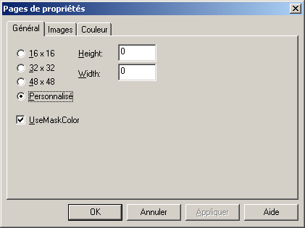
La boite de dialogue qui apparaît présente trois onglets. Celui qui nous intéresse, est l’onglet Images.
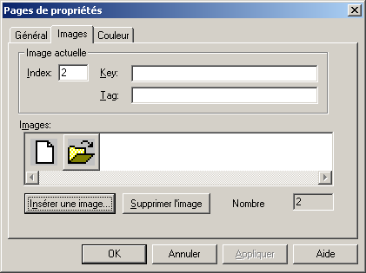
Cliquez sur le bouton « Insérer une image », une boite de dialogue vous invitera à sélectionner le fichier image.
Nous allons nous contenter d’ajouter deux images : et qui se trouvent dans le dossier \Common\Graphics\Bitmaps\offctlbr\Small\Color

Maintenant, il faut revenir aux propriétés de la barre d’outils tbApp et double-cliquer sur Personnaliser.
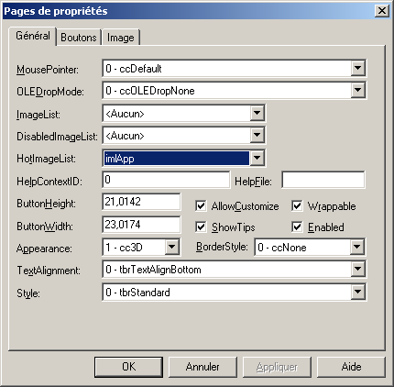
Changez la propriété HotImageList en y mettant imlApp. Puis passez à l’onglet Boutons
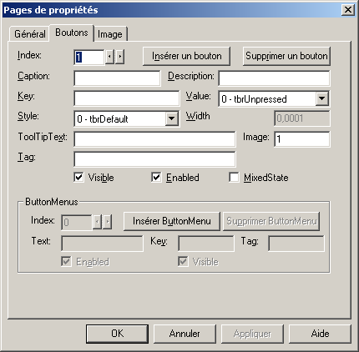
Pour chaque bouton lui donner le numéro de l’image qu’il va contenir. (Propriété Image )
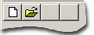

Création de la barre des taches
La barre des taches affiche des informations qui guident l’utilisateur dans son interaction avec l’application. Pour notre exemple, nous allons l’utiliser pour afficher l’heure, puis pour afficher à l’utilisateur les actions qu’il peut accomplir en fonction de la position du pointeur de la sourie.
De la boite d’outils, ajouter une barre d’état à la feuille frmApp. La barre se positionne automatiquement tout au long au bas de la feuille. La barre d’état est constituée d’un ensemble d’objets « Panel » (ou zone) ce sont ces objets qui vont accueillir le texte que vous voudrez afficher.
Assurez-vous que la barre d’état est sélectionnée, puis aller modifier ses propriétés. Donnez à la propriété Name « sbApp », ensuite double-cliquez sur Personnaliser.
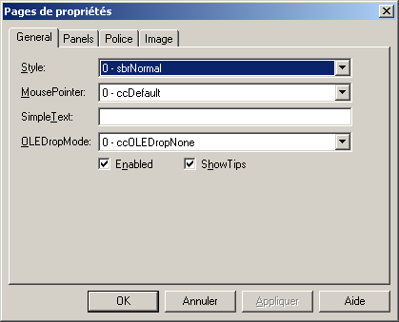
Allez à l’anglet « Panels ».
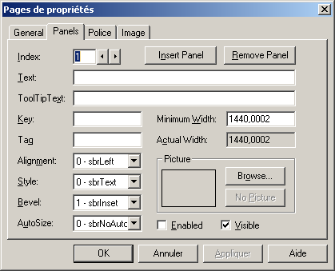

Une barre d’état doit contenir au moins un objet Panel. Vous remarquerez qu’il est créé par défaut.
Vous allez changer les propriétés du Panel d’Indexe 1.
PROPRIETE | VALEUR
ToolTipText | Infos
Alignment | sbrLeft
AutoSize | sbrSpring

Cliquez sur le bouton « Inset Panel ». Un nouveau Panel sera ajouté et aura pour Indexe 2
PROPRIETE | VALEUR
ToolTipText | Horloge
Alignment | sbrCenter
Style | sbrTime
AutoSize | sbrContents

Complément sur l’objet Form et les contrôles

L’objet Form

L’objet Form qui constitue une fenêtre est probablement l’objet le plus important dans une application. En effet toute application, ayant une interface visuelle, doit comporter obligatoirement au moins un objet Form. Souvent, il sera utilisé comme conteneur dans une application (contiendra l’ensemble des contrôles qui assurent les fonctionnalités de l’application). Quand vous ajoutez un objet Form à votre application il sera nommé automatiquement, ainsi, le premier sera nommé Form1, le second Form2, etc…. Chaque objet Form contiendra un ensemble de contrôles (TextBox, ListBox, ComboBox….) qui seront eux aussi nommés automatiquement.
Remarque : Comme on a vu tout au début, il faut adopter des conventions d’appellation pour tous les contrôles. Il faudrait donc changer ces noms en mettant des noms plus significatifs par rapport à votre application (propriété Name).
Souvent, dans un projet, on utilise plusieurs objets Form. La structure du projet ressemblera à ceci :
Form1
Contrôle1
Contrôle2
Contrôle3
…..
Form2
Contrôle1
Contrôle2
Contrôle3
…..
Chaque objet Form a son propre module de code. Pour accéder au contrôle1 de l’objet Form1 de n’importe quel point de l’application, VB utilise la notation Form1.Contrôle1 . Si vous le faites depuis Form1, il suffit d’écrire Contrôle1.
Les objets dans VB ont des Attributs qui déterminent leur apparences ou leurs contenus (PROPRIETES), peuvent accomplir des actions sur eux même ou sur d’autres objets (METHODES) et interagissent entre eux en s’envoyant des messages (EVENEMENTS).
Quelques Propriétés, Méthodes et Evénements de l’objet Form
 | Nom | Description
PROPRIETES | Name | Nom qui identifie de manière unique l’objet
PROPRIETES | Caption | Permet d’afficher du texte dans la barre des titres
PROPRIETES | Icon | Icône de la fenêtre
PROPRIETES | BackColor | Couleur d’arrière plan
PROPRIETES | ForeColor | Couleur de dessin et de texte
PROPRIETES | fillColor | Couleur de remplissage des formes fermées
PROPRIETES | WindowState | Etat de la fenêtre (iconisée, maximisée ou normale)
PROPRIETES | Font | Police de texte
PROPRIETES | ….
METHODES | Show | Affiche la fenêtre
METHODES | Hide | Masque la fenêtre
METHODES | Line | Permet de tracer des lignes ou des rectangles
METHODES | PopupMenu | Permet d’afficher un menu contextuel
METHODES | ….
EVENEMENTS | Load | Se produit pendant le chargement de la fenêtre
EVENEMENTS | Click | Se produit lorsque l’utilisateur clique avec la sourie sur la surface de travail de la fenêtre.
EVENEMENTS | KeyPress | Se produit lorsque l’utilisateur appuie sur une touche du clavier (voir propriété KeyPreview)
EVENEMENTS | DragDrop | Se produit lorsqu’un processus de glisser / déposer est en cour et que la sourie et au dessus de la surface de travail.

Contrôles ComboBox et ListBox
Un contrôle ListBox ou comboBox affiche une liste dans laquelle l'utilisateur peut sélectionner un ou plusieurs éléments. Si le nombre d'éléments est trop grand pour tenir dans la zone affichée, une barre de défilement lui est automatiquement ajoutée.
Pour ajouter ou supprimer des éléments dans la zone de liste, utilisez la méthode AddItem ou RemoveItem. Pour permettre à un utilisateur d'accéder à des éléments de la liste, définissez les propriétés List, ListCount et ListIndex du contrôle ListBox. Vous pouvez également ajouter des éléments à la liste en utilisant la propriété List au moment de la création.
Pour ajouter un élément à un contrôle listBox appelé List1 :
List1.AddItem "Premier Elément"
Pour supprimer un élément :
List1.RemoveItem 0
0 indique le premier élément de la liste 1 le deuxième.
Si on écrit : List1.RemoveItem 1 alors que la liste ne comporte qu’un seul élément une erreur sera produite.

Pour supprimer tout les éléments de la liste :
List1.Clear
Pour savoir le nombre d’élément dans une liste, on utilise la propriété ListCount.
Si on veut ajouter, par exemple 10 éléments à une liste (1, 2, 3,…,10)
For i = 1 to 10
List1.AddItem i
Next
Dans notre application nous allons ajouter à la barre des outils un contrôle ComboBox qu’on appellera cbEpaisseur. Ajoutez le contrôle juste à droite des quatre boutons.
Nous allons écrire du code pour remplir, au chargement de la feuille, la liste modifiable avec des nombres allant de 1 à 10. Pour cela nous allons exploiter l’événement Load de l’objet frmApp.
La procédure s’écrira alors :
Private Sub Form_Load()
Dim i as integer
For i = 1 to 10
cbEpaisseur.AddIdem i
Next
cbEpaisseur.ListIndex=0 ‘Positionne le premier élément
End Sub
Nous ajouterons ensuite à notre fenêtre frmApp un contrôle PictureBox qu’on appellera picApp. La position est les dimensions de picApp ne sont pas importantes, nous allons les régler par programme à l’exécution.

Positionnement des contrôles
Barre d’outils
Barre d’état
PicApp
100
100
100
tbApp.Height
stApp.Height
picApp.Height
picApp.Width
frmApp.ScaleWidth
frmApp.ScaleHeight

Pour positionner le contrôle picApp dans la fenêtre, il faut prendre en considération les autres consoles (dans notre cas la barre d’outils et la barre d’état).
La position d’un contrôle se fait à l’aide des propriétés Left et Top (position du coin haut-gauche).
Nous écrirons alors :
picApp.left = 100
picApp.Top = 100 + tbApp.Height
Pour dimensionner le contrôle picApp nous écrirons :
picApp.Width = frmApp.ScaleWidth – 200
picApp.Height = frmApp.ScaleHeight – tbApp.Height – stApp.Height -200

Ces quatre lignes de code peuvent être écrites dans la procédure Form_Load(). Cela aura pour effet de positionner correctement le contrôle au moment du chargement de la fenêtre. Mais, si l’utilisateur redimensionne la fenêtre, le contrôle ne suivra pas. Pour éviter cet inconvénient, nous allons écrire les quatre lignes dans la procédure événementielle Form_Resize().

Gestion de la sourie
La plupart des contrôles reçoivent des événements de la sourie. Ainsi, par exemple quand la sourie se déplace sur une fenêtre, l’événement MouseMove se produit de manière répétitive tant que la sourie bouge. Quand l’utilisateur appuie sur un bouton, l’événement MouseDown se produit. Quand il relâche la sourie c’est l’événement MouseUp qui est lancé.
Prenons, par exemple, le cas ou l’utilisateur appuie sur un bouton de la sourie au dessus d’un contrôle PictureBox appelé picApp. On pourrait écrire du code pour gérer cet événement.
La procédure événementielle est la suivante :
Private Sub picApp_MouseDown(Button as Integer, Shift as Integer, X as single, Y as single)
If Button = 1 Then
picApp.pset ( X, Y)
End if
End Sub
L’action de cette procédure est de tracer un point si le bouton appuyé est le bouton gauche. Le point est dessiné à la position ou l’événement s’est produit.
Les arguments passés par la procédure
Button : Nous informe sur quel bouton de la sourie l’utilisateur a appuyé
Shift : Nous informe sur la configuration des touches Alt, Maj et Ctrl au moment de l’appuie
X et Y : Les coordonnées du point sur lequel on a appuyé.
Dans notre Application, nous allons apprendre à utiliser les événements MouseDown, MouseMove, et MouseUp.
Ainsi, nous afficherons par exemple la position du pointeur de la sourie dans le Panel d’indexe 1 de la barre d’état :
Private Sub picApp_MouseMove(Button as Integer, Shift as Integer, X as single,Y as Single)
stApp.Panels(1).Text = " Position X = " & X & " : Y = " & Y
End Sub
On pourrait, par exemple dessiner un point à chaque fois que l’événement se produit :
picApp.PSet(X,Y)

On peut, à titre d’exercice, tester les effets des différentes propriétés graphiques telles que :
ForeColor, DrawWidth, DrawStyle, DrawMode etc….

Gestion du clavier
Les trois événements qui nous permettent de gérer le clavier sont :
KeyPress : Se produit lorsque l'utilisateur appuie sur, puis relâche une touche du clavier
KeyDown : Se produit lorsque l'utilisateur enfonce une touche tandis qu'un objet a le focus
KeyUp : Se produit lorsque l'utilisateur relâche une touche tandis qu'un objet a le focus

Syntaxe :
Private Sub Form_KeyPress(keyascii As Integer)
L’argument KeyAscii représente le code AINSI de la touché appuyée

Private Sub Form_KeyDown(keycode As Integer, shift As Integer)
Private Sub Form_KeyUp(keycode As Integer, shift As Integer)

Les arguments
KeyCode : Code de la touche appuyée
Shift : Configuration des touches Alt, Maj et Ctrl

Dans l'environnement Microsoft Windows, vous ne pouvez entrer du texte au clavier ou cliquer avec la souris que dans un contrôle, une fenêtre ou une feuille à la fois. L'objet qui "a le focus" est généralement indiqué par une légende ou une barre de titre affichée en surbrillance. Le focus peut être défini par l'utilisateur ou par l'application.

Glisser / Déplacer
Le processus du Drag and Drop s’effectue entre deux contrôles, ou un contrôle et une fenêtre. Il est enclenché par un contrôle source et se termine dans un contrôle destination. La manière la plus simple de programmer le glisser/déplacer est de mettre la propriété DragMode du contrôle source à Automatic et d’écrire la procédure répondant à l’événement DragDrop du contrôle destination.
Visual Basic (Suite)

Nous allons compléter notre application en lui ajoutant des fonctionnalités. Notre application va nous permettre de dessiner à main levée, de dessiner des rectangles et des ellipses. Elle nous permettra aussi de choisir l’épaisseur du trait, les couleurs du contour et des remplissages.
Dans la barre d’outils,
La liste déroulante permet de choisir l’épaisseur du trait
Le deuxième groupe de boutons nous permettra de choisir ce que nous voulons dessiner (à main levée, rectangles, ellipses)
Les deux derniers boutons nous permettrons de choisir les couleurs (contour et remplissage)
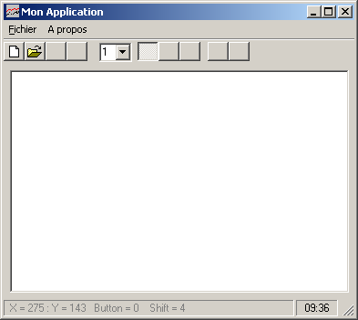
Choix de l’épaisseur de dessin :
L’utilisateur choisira dans la liste, préalablement complétée au démarrage de l’application par des nombres allant de 1 à 16, l’épaisseur à donner à son dessin. Nous devons donc assurer deux choses :
1 – Au moment de démarrage remplir la liste Combo1.
2 – Au choix d’un élément dans la liste (Click), modifier la propriété « DrawWidth » du contrôle picApp en lui affectant la valeur choisie.
On écrira ces lignes dan la procédure événementielle Sub Form_Load()
Dim i as integer
For i= 1 to 16
Combo1.AddItem i
Next
Combo1.ListIndex = 0 ‘Choisi la première valeur de la liste.
Et pour changer l’épaisseur de dessin dans la procédure Sub Combo1_Click()
picApp.DrawWidth = Val(Combo1.Text)

Dessin de formes :
Dans notre application, les boutons qui nous permettent de choisir ce que nous voulons dessiner ont pour indexes respectivement 7 (main levée), 8 (Rectangles), 9 (Ellipses). Les trois boutons appartiennent à un groupe, cela veut dire qu’il n y aura qu’un seul bouton appuyé à la fois.
Dans la barre d’outil, nous allons nous assurer que le bouton 7 sera appuyé au démarrage. Pour cela, allez aux propriétés du bouton et affectez lui la valeur 1 à la propriété Value.
Une opération de dessin à main levée met en œuvre deux événements ; MouseDown et MouseMove.
L’utilisateur appuie sur le bouton gauche de la sourie (MouseDown à la position (X0,Y0)), puis il bouge la sourie en gardant le bouton appuyé (MouseMove à la position (X,Y)). On utilisera la méthode Line pour dessiner un trait depuis le point (X0,Y0) jusqu’au point (X,Y) dans la procédure relative à l’événement MouseMove. Les événements MouseMove se succéderont et on dessinera à chaque fois un trait depuis la position de l’événement précédent jusqu’à la position de l’événement actuel tant que le bouton gauche de la sourie reste appuyé.
Les deux procédures auront cet aspect :
Sub picApp_MouseDown(Button as Integer, Shift as Integer, X as Single, Y as Single)
picApp.CurrentX = X ‘Mémorise la position X par laquelle le dessin commence
picApp.CurrentY = Y ‘Mémorise la position Y par laquelle le dessin commence
End Sub
Sub picApp_MouseMove(Button as Integer, Shift as Integer, X as Single, Y as Single)
If Button = 2 Then ‘ Tester si le bouton gauche de la sourie est appuyé
If tbApp.Buttons(7).Value then ‘ Vérifier si le bouton dessin Main levée est appuyé
picApp.Line – (X,Y) ‘ dessine un trait depuis la position mémorisée jusqu’à la position actuelle
End If
End If
End Sub

Remarque :
Quand on utilise une méthode de dessin, les propriétés CurrentX et CurrentY se souviennent de la position ou le dessin s’est arrêté.

Pour dessiner des rectangles et des ellipses, l’utilisateur appuiera sur le bouton gauche de la sourie, se déplacera sur la surface de travail et relâchera le bouton de la sourie, c’est à ce moment qu’on va dessiner. Il correspond à l’événement MouseUp.
La procédure événementielle sera
Sub picApp_MouseUpn( Button as Integer, Shift as Integer, X as single,Y as single)
If tbApp.buttons(8).value Then
picApp.Line – ( X , Y ) , , B ‘Dessin Rectangle
End If
If tbApp.buttons(9).value Then
Dim Rayon As Single
Rayon = Sqr((x - picApp.CurrentX) ^ 2 + (y - picApp.CurrentY) ^ 2)
picApp.Circle (x, y), Rayon
End If
End Sub

Choix des couleurs de contour et remplissage :
Nous allons utiliser le contrôle Microsoft Common Dialog. Pour l’ajouter à la boite à outils de VB allez au menu Projet > Composants
Une boite de dialogue apparaît vous invitant de choisir le contrôle à ajouter. Cochez l’option du contrôle Microsoft Common Dialog Control.
Ajouter un contrôle Common Dialog sur la feuille et changer lui la propriété Name (cdApp).
Ce contrôle nous permettra de choisir la couleur à l’aide de la boite de dialogue couleur de Windows.
Quand l’utilisateur cliquera sur le bouton couleur contour (Indexe 10), la boite de dialogue Couleur apparaîtra, l’utilisateur choisira la couleur et appuiera sur OK, Nous affecterons après la couleur choisi à la propriété ForeColor du Contrôle picApp. Nous aurons :
Private Sub tbApp_ButtonClick(ByVal Button As ComctlLib.Button)
If Buton.Index = 10 then
cdApp.ShowColor
picApp.ForeColor = cdApp.Color
End Sub
End Sub
Cette procédure s’exécute à chaque fois que l’utilisateur clique sur l’un des bouton de la barre d’outils. Nous allons la réécrire de manière plus élégante en utilisant la structure SelectCase.
Private Sub tbApp_ButtonClick(ByVal Button As ComctlLib.Button)
Select Case Button.Index
Case 1 ‘ Nouveau
Case 2 ‘ Ouvrir
Case 3 ‘ ‘ ‘ ‘
Case 11 ‘ Couleur Contour
cdApp.ShowColor
picApp.ForeColor = cdApp.Color
Case 12 ‘ Couleur Remplissage
cdApp.ShowColor
picApp.FillColorColor = cdApp.Color
End Select
End Sub

PROGRAMMATION A L’AIDE DES OBJETS
Pour aborder cette partie, nous allons utiliser l’application que nous avons commencée au début ce de chapitre (MonApp). Dans un premier temps, nous allons voir comment créer plusieurs instances de l’application.
Pour commander la création des nouvelles instances de la fenêtre frmApp, nous avons, d’abord, besoin de déclarer une variable de type frmApp, ensuite pour la création effective du nouveau objet, nous utiliserons le mot clé New, puis on affectera l’objet ainsi créé à la variable. L’objet est maintenant créé en mémoire, pour l’afficher, il suffit de mettre sa propriété Visible à True.
Dim MaNouvelleFenetre as frmApp ‘ Déclaration
Set MaNouvelleFenetre = New frmApp ‘ Création du nouveau objet
MaNouvelleFenetre.Visible = True ‘ Affichage de l’objet

Nous allons écrire ces trois lignes de code dans la procédure événementielle mnuNouveau_Click() qui correspond au click sur le menu Nouveau. Nous aurons, ainsi,
Private sub mnuNouveau_Click()
Dim MaNouvelleFenetre as frmApp
Set MaNouvelleFenetre = New frmApp
MaNouvelleFenetre.Visible = True
End Sub
Si vous exécutez l’application et vous cliquez sur le menu Nouveau, vous remarquerez que, à chaque fois vous avez une copie conforme de la première fenêtre. Toutes ces fenêtres sont autonomes et peuvent exécuter des commandes indépendamment des autres. Vous pouvez créer deux nouvelles fenêtres, puis fermer la première en cliquant su le X de la barre des titres, les deux autres resteront inchagées. Cependant, il faut bien garder à l’esprit que toutes ces fenêtres appartiennent à la même application. Si vous cliquez sur le menu Fermer de n’importe laquelle de ces fenêtres, vous aller fermer cette fois-ci l’application et non pas seulement la fenêtre (donc toutes les fenêtres).
Dans ce cas, et pour remédier à cet inconvénient, nous allons changer le code que nous avions écrit dans la procédure événementielle mnuFermer_Click()
Avant :
Private Sub mnuFermer_Click()
End ‘ Met fin à l’application
End Sub
Après :
Private Sub mnuFermer_Click()
Unload Me ‘ Décharge la fenêtre actuelle
End Sub
Cela a pour effet de fermer uniquement la fenêtre actuelle. On pourrait ajouter un autre menu pour fermer l’application, nous allons voir, plus tard, qu’il y a des façons plus élégantes de gérer l’ensemble de ces fenêtres.
Les questions qui se posent dans ce que nous venons de voir est :
1 - Comment se fait-il qu’avec une seule variable arrive-t-on à créer autant de fenêtres ?
C’est que Windows n’a pas besoin du nom contenu dans la propriété Name pour différencier entre deux fenêtres. En effet, Windows attribue automatiquement à chaque nouvelle fenêtre un numéro unique. Ce numéro s’appelle un Handle et l’objet Form possède une propriété hWnd qui nous permet de lire ce numéro. Windows utilisera donc, ce numéro pour identifier de manière unique chacune des fenêtres s’exécutant dans tout l’environnement. (Windows doit gérer non seulement les fenêtres de votre application, mais toutes les fenêtres de toutes les applications.)
2 – Après avoir créer plusieurs fenêtres, comment ferait-on pour accéder à partir d’une fenêtre aux autres fenêtres ?
Microsoft Visual Basic emploi une technique très simple, à chaque fois que l’application crée une fenêtre VB enregistre dans un objet appelé collection une référence à la fenêtre créée. Quand une fenêtre est déchargée, VB supprime sa référence de la collection. (Il faut considérer une collection comme un tableau dans lequel on consigne les références aux objets)
La collection des fenêtres d’une application s’appelle Forms. Elle a une seule propriété ; c’est la propriété Count qui nous donne le nombre de fenêtre dans l’application.
Nous pourrons ainsi parcourir toutes les fenêtres d’une application en écrivant par exemple :
For i = 0 to Forms.Count – 1
Forms(i).Caption = ‘‘Azer dauf’’
Next
Il y a une structure plus élégante pour parcourir toutes les fenêtres de l’application, elle est spécialement dédiée aux collections :
For Each frm In Forms
Frm.Caption = ‘‘Azer dauf’’
Next
Cet exemple est équivalent au précédent. La variable de boucle frm contient à chaque tour de la boucle la référence d’une nouvelle fenêtre.
Tout ce que nous venons de voir est bien. Nous pouvons gérer par le code toutes les fenêtres de l’application, Nous pouvons accéder à n’importe quelle fenêtre de n’importe quel point de l’application. Cependant, si on jette un coup d’œil à la barre des taches, nous verrons que chaque fenêtre a sa propre icône. En plus toutes les fenêtres sont identiques et sont programmées pour les mêmes fonctionnalités. Pour Eviter cet inconvénient, Windows a créé un type de fenêtre spécial dédié à la gestion de toutes les fenêtres de l’application. C’est la MDIForm (MDI Multiple Document Interface) .
Pour voir ce que cela donne avec une fenêtre MDI, ajoutez-on une du menu Projet > Ajouter Feuille MDI. Puis mettez la propriété MDIChid de la fenêtre frmApp à True.
Observez :
Les menus, la barre des titres, la barre des taches, ….
Voir aussi, Excel, Word, …

Les objets globaux de VB

L’objet App
L'objet App est un objet global auquel on peut accéder à l'aide du mot clé App. Il détermine ou spécifie des informations concernant le titre de l'application et sa version, le chemin d'accès et le nom de son fichier exécutable ainsi que de son fichier d'aide. Il indique également si une occurrence précédente de l'application a déjà été lancée.
Quand on crée une application, l’utilisateur aura tout le loisir de lui modifier son nom ou son chemin d’accès. L’objet App nous permet entre autre de les déterminer pendant l’exécution.

L’objet Screen
Il nous permet d’avoir des informations relatives à l’écran dans sa totalité. On pourrait, donc, déterminer la résolution de l’écran, de positionner les feuilles dans l’écran de gérer la sourie quand elle est en dehors de la fenêtre de notre application et surtout d’accéder aux polices installées dans le système.
Ainsi, pour charger toutes les polices du système dans un ComboBox nous écrirons
For i = 0 To Screen.FontCount - 1
Combo1.AddItem Screen.Fonts(i)
Next

L’objet Printer (Collection Printers)
L'objet Printer vous permet de communiquer avec une imprimante système (initialement l'imprimante par défaut du système).
La collection Printers vous offre la possibilité de rassembler des informations relatives à l'ensemble des imprimantes disponibles sur le système.
Utilisez des méthodes graphiques pour dessiner du texte et des éléments graphiques sur l'objet Printer. Une fois que cet objet contient les données que vous souhaitez imprimer, vous pouvez faire appel à la méthode EndDoc pour envoyer ces données directement à l'imprimante par défaut de l'application.

Exemple :
Sub Command1_Click()
Printer.CurrentX = 200 ‘Positionne la tête d’écriture
Printer.CurrentY = 200 ‘Positionne la tête d’écriture
With Printer.Font ‘Règle les paramètres de la police
.Size = 24
.Bold = True
.UnderLine = True
End With
Printer.Print "Le monde est beau. "
Printer.ForeColor = rgb(255,0,0) ‘Couleur de dessin rouge
Printer.Line (200,400)-(2000,800) , , B ‘Trace un rectangle
Printer.EndDoc ‘Envoie le document à l’imprimante
End Sub

L’objet ClipBoard
L'objet Clipboard sert à manipuler du texte et des éléments graphiques dans le Presse-papiers. Vous pouvez utiliser cet objet pour permettre à l'utilisateur de copier, couper et coller du texte ou des éléments graphiques dans votre application. Avant de copier un élément dans l'objet Clipboard, videz son contenu avec une méthode Clear, par exemple Clipboard.Clear.

Introduction aux API de Windows
Lorsque vos besoins dépassent les fonctionnalités incluses dans le langage et dans les contrôles fournis avec Microsoft Visual Basic, vous pouvez faire des appels directs aux bibliothèques de liaisons dynamiques (DLL, Dynamic-Link Library). En appelant les procédures des DLL vous pouvez accéder aux milliers de procédures qui forment l’épine dorsale du système d’exploitation Microsoft Windows, aussi bien qu’aux routines écrites dans d’autres langages.

Comme leur nom l’indique, les DLL sont des bibliothèques de procédures que les applications peuvent utiliser après liaison lors de l’exécution plutôt que de les lier statiquement lors de la compilation. Cela signifie que les bibliothèques peuvent être mises à jour indépendamment de l’application, et que de nombreuses applications peuvent partager une même DLL. Windows lui-même se compose de DLL, et d’autres applications appellent les procédures contenues dans ces bibliothèques pour afficher fenêtres et éléments graphiques, gérer la mémoire, ou exécuter d’autres tâches. Ces procédures sont parfois appelées interfaces de programmation d’applications Windows (API, Application Programming Interface).

Le tableau suivant donne la liste des fichiers de bibliothèques d’utilisation courante du système d’exploitation.
Bibliothèque de liaisons dynamiques | Description
Advapi32.dll | Bibliothèque de services API avancés gérant de nombreuses API, y compris de nombreux appels de sécurité et de registre
Comdlg32.dll | Bibliothèque d’API de boîte de dialogue commune
Gdi32.dll | Bibliothèque d’API pour périphérique à interface graphique
Kernel32.dll | Support d’API de base pour les noyaux Windows 32 bits
Lz32.dll | Routines de compression 32 bits
Mpr.dll | Bibliothèque de routeurs fournisseurs multiples
Netapi32.dll | Bibliothèque d’API réseau 32 bits
Shell32.dll | Bibliothèque d’API Shell 32 bits
User32.dll | Bibliothèque pour routines d’interfaces utilisateur
Version.dll | Bibliothèque de versions
Winmm.dll | Bibliothèque multimédia Windows
Winspool.drv | Interface de spouleur d’impression contenant des appels API de spouleur d’impression

Pour Accéder aux fonctions API, il suffit de les déclarer. Comme vous vous ne connaissez pas les arguments et les noms exactes, VB a conçu une interface nous permettant de charger les déclarations.
C’est la visionneuse d’API.
Pour l’exécuter, allez au menu Compléments > Gestionnaire de Compléments
Puis, sélectionnez Visionneuse d’API
Ensuite, revenez au menu Compléments > Visionneuse d’API
Maintenant, vous y êtes, mais il vous faut charger un fichier texte se trouvant dans le dossier \VB\WinAPI\Win32API.txt
Maintenant, vous pouvez accéder aux déclarations des différentes fonctions en les copiant et les collant dans votre projet.
Par exemple pour forcer l’arrêt de votre système vous pouvez utiliser la fonction ExitWindowEx dont voici la déclaration :
Declare Function ExitWindowsEx Lib "user32" Alias "ExitWindowsEx" (ByVal uFlags As Long, ByVal dwReserved As Long) As Long
The ExitWindowsEx function either logs off, shuts down, or shuts down and restarts the system.
Extrait du Help des API (le code est écrit en C)
BOOL ExitWindowsEx(
UINT uFlags, // shutdown operation
DWORD dwReserved // reserved
);
Parameters
uFlags
Specifies the type of shutdown. This parameter must be some combination of the following values:
Value Meaning
EWX_FORCE Forces processes to terminate. Instead of bringing up the "application not responding" dialog box for the user, this value forces an application to terminate if it does not respond.
EWX_LOGOFF Shuts down all processes running in the security context of the process that called the ExitWindowsEx function. Then it logs the user off.
EWX_POWEROFF Shuts down the system and turns off the power. The application must have the SE_SHUTDOWN_NAME privilege (for more information, see the Remarks section) and the system must support the power-off feature.
EWX_REBOOT Shuts down the system and then restarts the system. The application must have the SE_SHUTDOWN_NAME privilege (for more information, see the Remarks section).
EWX_SHUTDOWN Shuts down the system to a point at which it is safe to turn off the power. All file buffers have been flushed to disk, and all running processes have stopped. The application must have the SE_SHUTDOWN_NAME privilege (for more information, see the Remarks section).
dwReserved
Reserved; this parameter is ignored.

Pour Commander La fermeture de la session actuelle on écrira :
ExitWindowEx 4,0
Le deuxième paramètre étant ignoré, vous pouvez y mettre ce que vous voulez.
EXERCICES ACCES AUX DONNEES
EXERCICE 1
L’application est composée de trois contrôles :
1 – Liste permettant de recevoir les noms des Tables
2 – Data permettant d’accéder à la base de donnée BIBLIO.MDB
3 – DBGrid (Data Bound Grid) permettant d’afficher les enregistrements.
Nous voulons qu’au démarrage de l’application, la liste soit complétée par le nom de toutes les tables se trouvant dans la base de données. Et au click sur un élément de la liste, le contrôle DBGrid se renseigne par les enregistrements de la table correspondante.
Mots clés : DataSource, RecordSource, TableDefs, Attributes, Name …
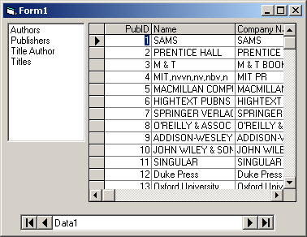

EXERCICE 2
Même chose que l’exercice précédent, mais cette fois-ci utiliser les requêtes enregistrées dans la base de données. (QueryDefs)

EXERCICE 3
Au lieu d’utiliser la liste pour afficher le nom des tables et requêtes, nous allons utiliser le contrôle TreeView pour afficher toute la définition de la base de données. Cela ressemblera à ceci :
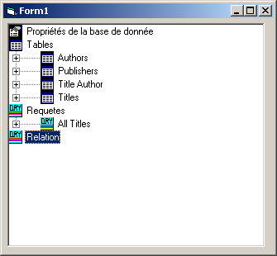

EXERCICE 4
Création d’un formulaire pour la table Publishers à l’aide des champs simples :
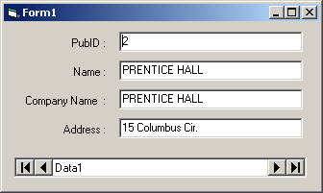

EXERCICE 5
Même chose que l’exercice 4, mais cette fois-ci en masquant le contrôle Data et en créant des boutons permettant la navigation.
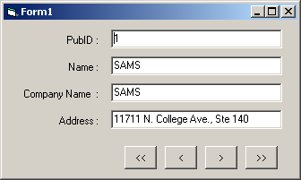

EXERCICE 6
Même chose que l’exercice 4, mais cette fois-ci en ajoutant deux boutons le premier pour ajouter un nouveau enregistrement et le second pour en supprimer un.
